8 класс
1. Определить плотность стекла, из которого сделан куб массой 857,5 г, если площадь всей поверхности куба равна 294 см². (5 баллов)

2. Автомобиль "Волга" может проехать 39 км от Кургана до Каргополья со скоростью 100 км/ч, а "Тойота" - целых 180 км/ч. Какой автомобиль доедет до Каргаполья первым, если примерно посередине дороги есть 3 км плохой дороги, по которой "Волга" может ехать со скоростью 25 км/ч, а "Тойота" -- только 10 км/ч? (7 баллов)

3. Бревно массой 80 кг и длиной 4 м подперто на расстоянии 2,5 м от его левого конца. На каком расстоянии от правого конца должен встать на него человек массой 70 кг, чтобы бревно еще оставалось в равновесии? (10 баллов)

4. В сообщающихся сосудах правое и левое колено состоят из одинаковых трубок. Трубки частично заполнены водой. На сколько повысится уровень воды в левой трубке, если в правую трубку налить керосина столько, что он образует столб высотой 30 см? (Плотность воды – 1000 кг/м³, плотность керосина – 800 кг/м³) (8 баллов)

5. Воздушный шар уносится непрерывным ветром в южном направлении. В какую сторону развеваются при этом флаги на его корзине? (5 баллов)

9 класс
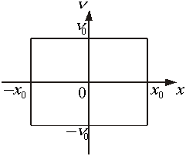
1. Материальная точка движется вдоль прямой так, что график зависимости ее скорости v от координаты x представляет собой прямоугольник (см. рис.). Построить для такого движения графики зависимостей скорости и координаты точки от времени. (6 баллов)

2. Человек, стоящий на берегу реки шириной в 100 м, хочет переправиться на другой берег, в прямо противоположную ему точку. Он может это сделать двумя способами:
а) плыть все время под углом к течению, так что результирующая скорость будет все время перпендикулярна берегу;
б) плыть прямо к противоположному берегу, а расстояние, на которое его снесет течением, пройти затем по берегу пешком.
Какой способ позволит переправиться скорее? Плавает он со скоростью 4 км/ч, а идет со скоростью 6,4 км/ч, скорость течения 3 км/ч.
Примечание: в прямоугольном треугольнике квадрат гипотенузы равен сумме квадратов его катетов. (7 баллов)

3. Определить температуру воды в сосуде, если в него налили 3 кружки воды при температуре 20 ⁰С, 5 кружек воды при температуре 50 ⁰С и 2 кружки воды при температуре 80 ⁰С. Потери теплоты не учитывать. (7 баллов)

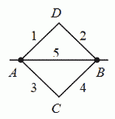
4. Из одной проволоки изготовили квадратную рамку с диагональю. Омметр, подключенный к точкам A и B, показал сопротивление R₁ = 10 Ом. Каким будет показание омметра, если его подключить к точкам C и D? (10 баллов)

5. Имеется предмет и его изображение. Определить положение линзы и точку фокуса. (5 баллов)
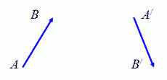

10 КЛАСС
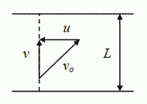
1. Пловец переплывает реку шириной L по прямой, перпендикулярной берегу, и возвращается обратно, затратив на весь путь время t₁ = 4 мин. Проплывая такое же расстояние L вдоль берега реки и возвращаясь обратно, пловец затрачивает время t₂ = 5 мин. Во сколько раз α скорость пловца относительно воды превышает скорость течения реки? (7 баллов)

2. Когда вокзальные часы показывали 11 часов, локомотив, стоящий у часов, тронулся и стал равномерно разгоняться. Когда часы показывали 11 часов 1 минуту, мимо часов проехал 9 вагон. Какой будет скорость 14 вагона, когда он проедет мимо часов? Длина каждого вагона и локомотива 30 метров. (5 баллов)

3. Однажды ученый, проводя эксперименты, определил, что одна из характеристик вещества оказалась равной 1/36 (мН*мин²/дм⁴). Определите, с каким веществом экспериментировал ученый? (7 баллов)

4. В кастрюлю налили холодную воду при температуре 10 °С и поставили на плиту. Через какое время она полностью выкипит, если закипание воды происходит через 10 минут? Удельная теплоемкость воды 4,2 кДж/(кг⁰С), удельная теплота парообразования – 2,3 МДж/кг. (8 баллов)

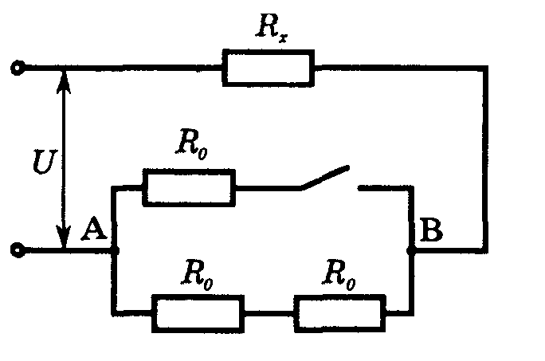
5. На участке АВ в цепи выделяется одинаковая мощность при разомкнутом и замкнутом ключе. Определите сопротивление R_{x}, если R₀ = 20 Ом. Напряжение считать неизменным. (8 баллов)

11 КЛАСС
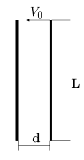
- Небольшое тело, имеющее горизонтальную скорость V₀, влетает в пространство между двумя параллельными вертикальными стенками. Сколько раз тело ударится о стенки до момента падения на землю? Расстояние между стенками d, их высота L (L >>d). Удары тела о стенки считать абсолютно упругими. (7 баллов)

- Состояние идеального газа изменяется по циклу ABCDA, изображенному на рисунке. В таблице указаны состояния этого газа и его параметры, соответствующие точкам цикла (начальное состояние точка A). Определите недостающие параметры состояния газа и заполните таблицу. (5 баллов)
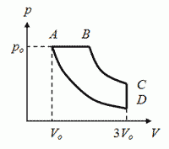
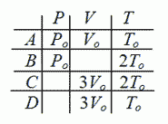

- Шарик подвешен на нити. Первый раз его поднимают до точки подвеса, второй — отклоняют на угол 90°. В каком случае шарик быстрее возвратится в первоначальное положение? (7 баллов)

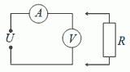
- К клеммам приведенной на схеме электрической цепи (рис.) приложено напряжение U = 9 B. Если к вольтметру подключить параллельно резистор R, то показания вольтметра уменьшаться в два раза, а показания амперметра увеличатся в два раза. Какое напряжение показывал вольтметр до и после подключения резистора? (10 баллов)

- Луч света, направленный горизонтально, падает на вертикально стоящий экран. Когда на пути луча поставили плоское зеркало, то светлое пятно на экране сместилось вверх на 3,5 см. Определить угол падения луча, если расстояние от точки падения луча на зеркало до экрана равно 50 см. (6 баллов)

